1. PÉLDA (7 p)
1. PÉLDA |  | 7/
2. PÉLDA |  | 7/
3. PÉLDA |  | 7/
4. PÉLDA |  | 7/
5. PÉLDA |  | 7/
6. PÉLDA |  | 5/
TESZT |  | 10/
Σ ÍRÁSBELI |  | 50/
SZÓBELI |  | 10/
Σ VIZSGA PONT |  | 60/
Σ ÉVKÖZI PONT |  | 40/
ÖSSZPONTSZÁM |  | 100/
JEGY
ALÁÍRÁS
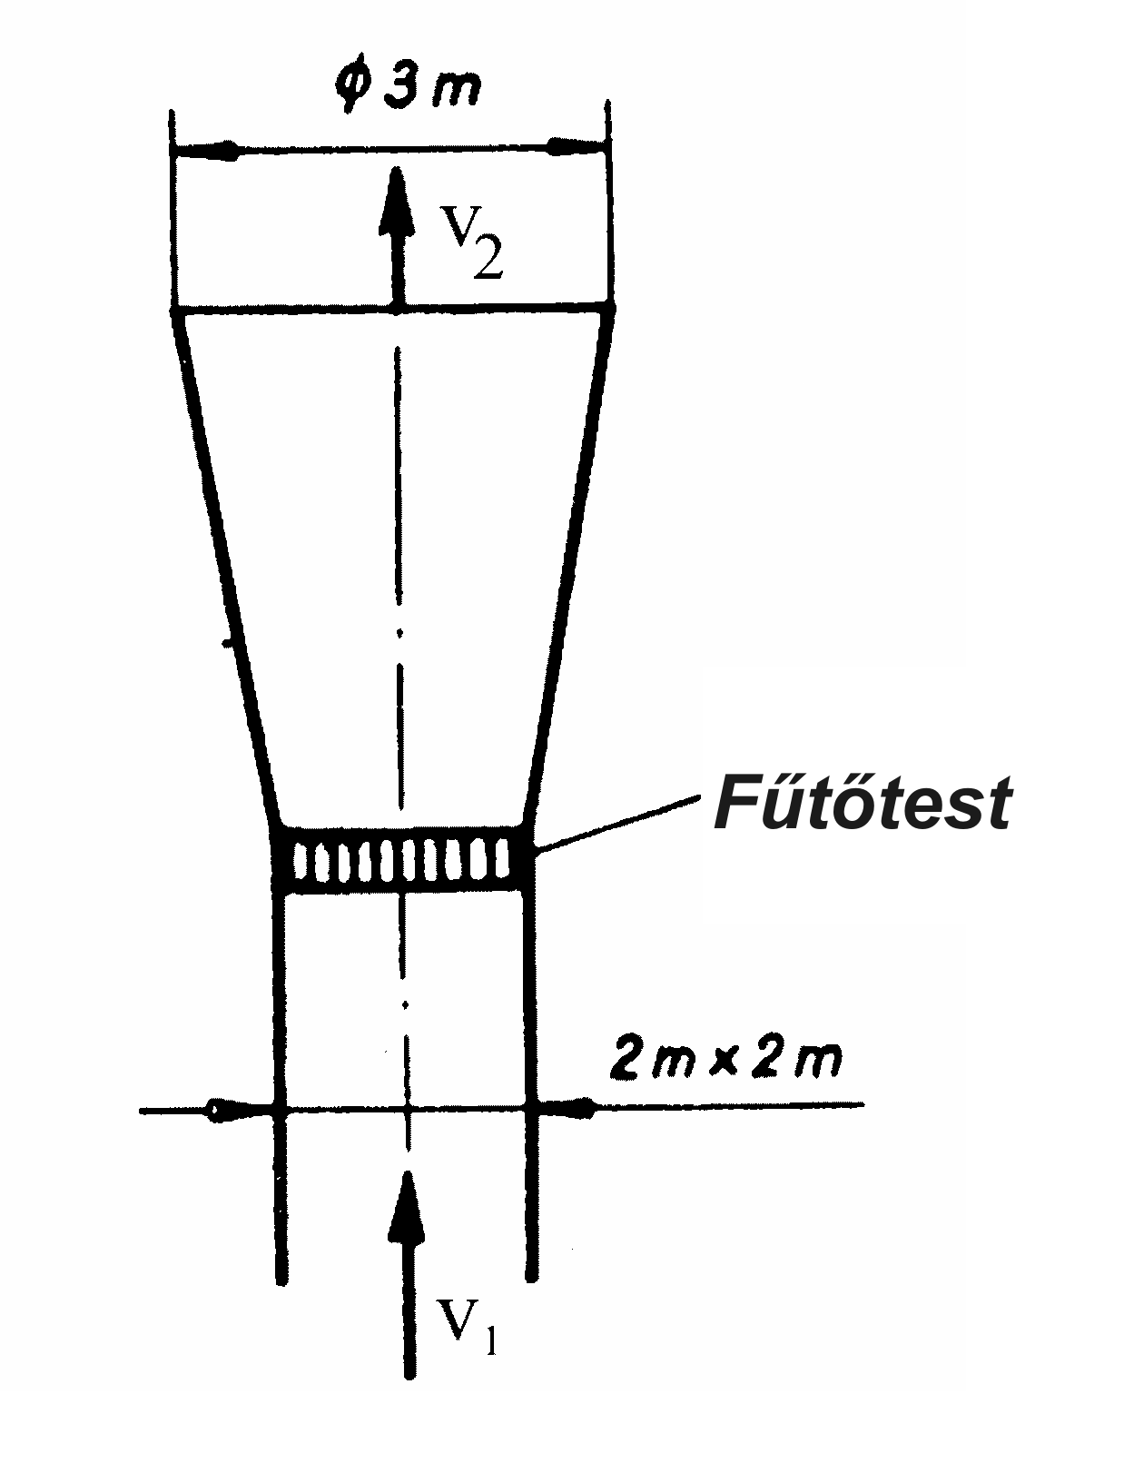
A mellékelt ábrán látható egy 2m×2m négyzet keresztmetszetű légcsatorna, amely végén egy szabadba nyíló kör keresztmetszetű diffúzor van. A t₁ hőmérsékletű levegőt a diffúzorba való belépés előtt egy fűtőtesttel felmelegítjük (t₂). A nyomás megváltozása elhanyagolható, súrlódásmentes, stacioner eset. A közeg sűrűségének számításánál mindenhol p₀ vehető. Adatok:
$$q_{v,1}=\text{40} {m^{3}}/s$$
$$p_{0}={\text{10}}^{5} \text{Pa}$$
$$t_{1}=\text{15} °C$$
$$t_{2}=\text{80} °C$$
$$R=\text{287}J/{\text{kgK}}$$
Kérdés
Határozza meg a v₁ és v₂ áramlási sebességeket és a q_{m} tömegáramot!

2. PÉLDA (7 p)
A mellékelt ábrán látható vízzel teli, vízszintes tengelyű fecskendő dugattyúja a megfigyelt t időpillanatban (t > 0s) adott v_{d}=5m/s sebességgel és a_{d}=0,5m/s² gyorsulással mozog a berajzolt irányban. A külső tér nyomása mindenütt p₀.
Adatok
$ρ_{\text{víz}}=\text{1000}\frac{\text{kg}}{m^{3}}$, $p_{0}={\text{10}}^{5}\text{Pa}$
$L=\text{80}\text{mm}$, $ℓ=\text{40}mm$
$D=\text{20}\text{mm}$, $d=5\text{mm}$

Kérdés
Mekkora F_{d} [N] erővel kell ebben a pillanatban a dugattyút mozgatni?

3. PÉLDA (7 p)
A mellékelt ábrán látható egy áramlás irányban szűkülő, p₀ nyomású szabadba nyíló csővég, amely a vízszintes síkban fekszik. A csőtengely az „1” pontban az „y” tengellyel, a „2” keresztmetszetben pedig az x tengellyel párhuzamos. A csőidomon átáramló folyadék térfogatárama ismert: q_{V}=30m³/min. (Stacioner állapot, a súrlódásból és a folyadék tömegére ható térerősségből származó erő elhanyagolható, összenyomhatatlan közeg.)
1
x
y
p₀
ρ
A₁
A₂
2
Adatok: ρ=1000kg/m³ p₀=10⁵Pa
A₁=0,1m² A₂=0,05m²
Kérdés:
Határozza meg a csőidomra ható erőt! R=?
Megjegyzés: Kérem, rajzolja be az ábrába a felvett A_{ell.} ellenőrző felületet! A példa megoldása csak így lehet maximális pontszámú!

4. PÉLDA (7 p)
A szabadfelszínű tartályból víz áramlik ki az érdes falú (k=0,1mm) és L=300m hosszú csővezeték végén levő, elhanyagolható hosszúságú, veszteségmentes konfúzoron keresztül. Stacionárius áramlási állapot.
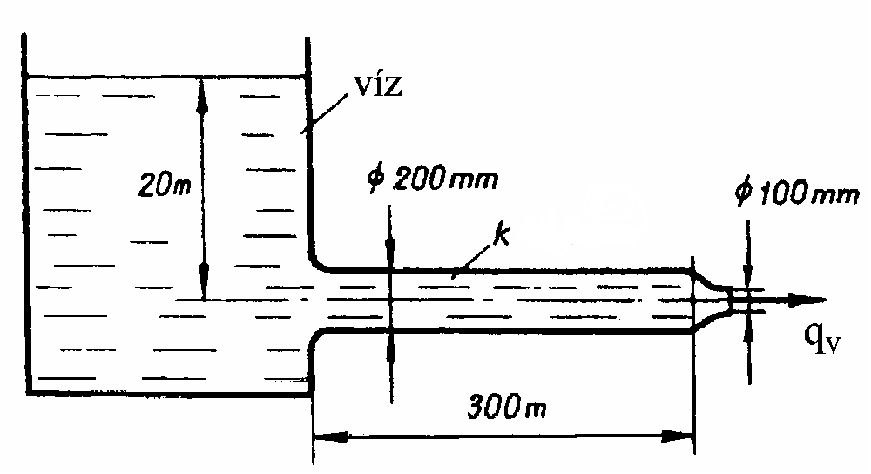
Adatok
p₀ =10⁵Pa ρ_{víz}=1000 kg/m³
$ν_{\text{víz}}={\text{10}}^{−6}{m^{2}}/s$ g=10 N/kg
Kérdés
Határozza meg a víz térfogatáramát! ($q_{V}=?$)
Megjegyzés: Kérem, használja a mellékelt λ=f(Re_{d}, d/k) diagramot! Rajzolja be a diagramba a leolvasáshoz használt segédvonalakat! Kérem, ügyeljen a minél pontosabb, helyes leolvasásra!

5. PÉLDA (7 p)
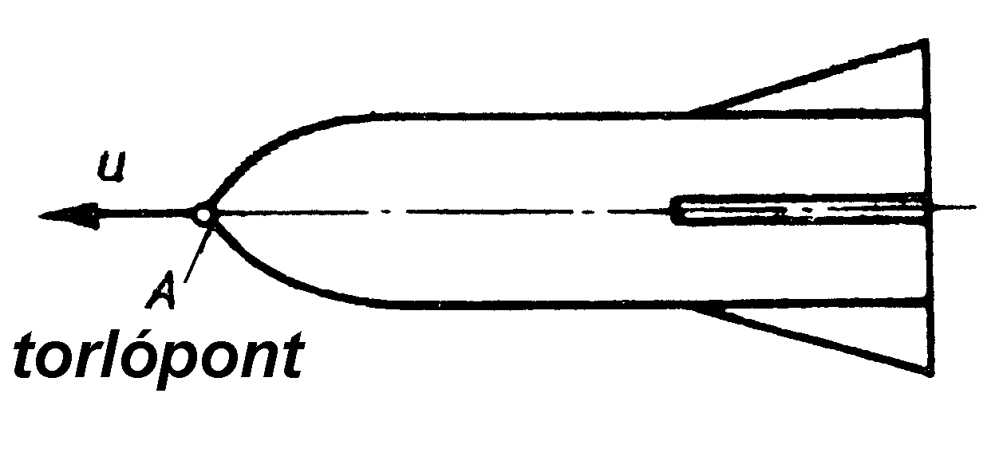
Az ábrán látható rakéta $u=\text{400} m/s$ sebességgel halad a $t_{0}=−\text{53} °C$ hőmérsékletű nyugvó levegőben.
Adatok
R=287 J/kg/K $c_{p}=\text{1005} {J/{\text{kg}}}/K$ $κ=1,4$
Kérdés
Határozza meg a torlóponti hőmérsékletet! $t_{A}=? \left[°C\right]$

6. PÉLDA (5 p)
Kérem, vezesse le a természetes koordinátarendszerben felírt Euler-egyenlet normális irányú komponens egyenletét! Kérem, adja meg a levezetett összefüggés érvényességének feltételeit, és a levezetés minden lépését indokolja!

